Název materiálu | Sport
Anotace materiálu | Materiál je zaměřen na rozvoj produktivní řečové dovednosti ústního projevu. Vztahuje se k tématu sport. Je složen z tematického slovníku a několika cvičení na rozvoj ústního projevu. Materiál lze využít při formování jazykové, řečové i komunikativní kompetence. Jeho hlavním úkolem je rozšiřování slovní zásoby.
Doporučená jazyková úroveň | B1
Cíl materiálu | Žák zná slovní zásobu k tématu.  Žák pomocí uvedených slov popíše obrázky.  Žák využije novou slovní zásobu při plnění úkolů.
Poznámka | Tematický slovník byl zpracován s využitím následujících dvou zdrojů:  - Rusko-český ilustrovaný slovník, nakl. Slovart, 2013  - Słownik tematyczny rosyjsko-polski, nakl. Wiedza powszechna, 2003

1. Popis materiálu
Smyslem materiálu je rozvíjet produktivní řečovou dovednost ústní projev žáků pomocí zadání, která se týkají tématu sport. Materiál rozvíjí všechny tři kompetence (jazykovou, řečovou i komunikativní). Těžištěm materiálu jsou dva tematické slovníky, které obsahují kromě přehledu lexikálních jednotek také obrázky, které napomáhají sémantizaci a osvojování nové slovní zásoby. Dále pak materiál obsahuje pracovní list s úkoly, zaměřenými na rozvoj uvedených kompetencí v ústním projevu.

2. Popis cvičení
- Cvičení 1:Úkolem žáků je doplnit k fotografiím sportovního nářadí a vybavení odpovídající název v ruštině. Při práci mohou vycházet z tematického slovníku. Takto formulované zadání rozvíjí jazykovou kompetenci. Řečovou (a následně také komunikativní) kompetenci je možné rozvinout doplňujícím zadáním, kdy budou mít žáci za úkol s každým slovem vytvořit větu (použít slovo v dialogu se sousedem).
- Cvičení 2: Cvičení je zaměřeno na rozvoj řečové a komunikativní kompetence žáků v ústním projevu. Mají za úkol pomocí nové slovní zásoby popsat vymyšlený systém cviků.
- Cvičení 3: Cvičení je zaměřeno na rozvoj řečové a komunikativní kompetence žáků v ústním projevu. Mají za úkol pomocí nové slovní zásoby popsat svou ranní rozcvičku. V případě, že rozcvičku neprovádějí (ani například na táboře nebo někde jinde), mohou pohovořit o tom, jak si představují správnou (ideální) rozcvičku.
- Cvičení 4: Cvičení je zaměřeno na rozvoj komunikativní kompetence žáků v ústním projevu. Jejich úkolem je vypracovat a přednést krátký referát na některé ze zadaných témat (témata mohou být doplněna, při jejich výběru je možné spolupracovat také s žáky). Při přednesu referátu je nezbytné dbát kromě obsahové stránky také na jazykovou správnost, a to jak gramatickou, tak i fonetickou.

Спо́рт

1. При по́мощи словаря́ допо́лните назва́ния приведённых ни́же снаря́дов и спорти́вных принадле́жностей.

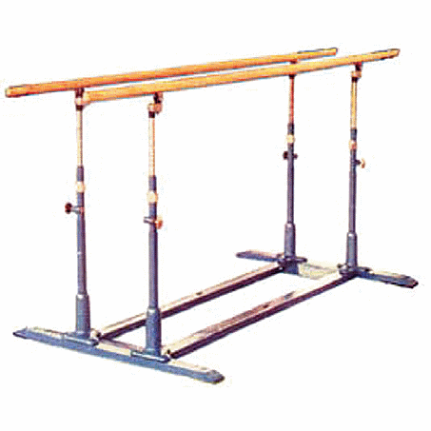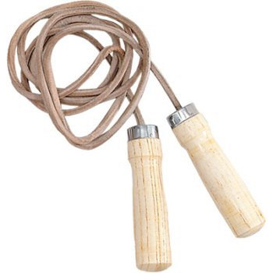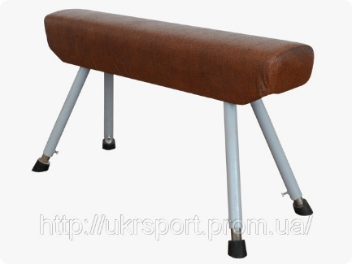

Бру́сья Скака́лка Ко́нь

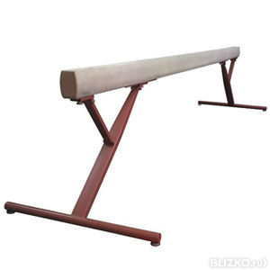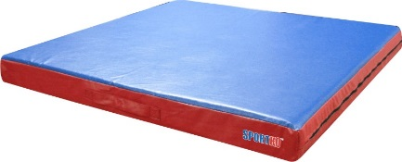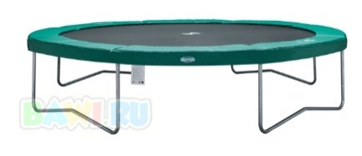

Бревно́ Ма́т (ма́ты) Бату́т

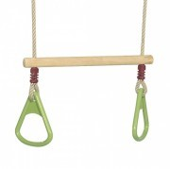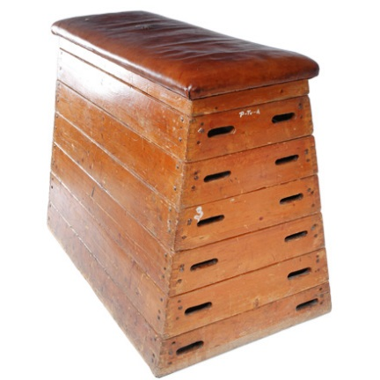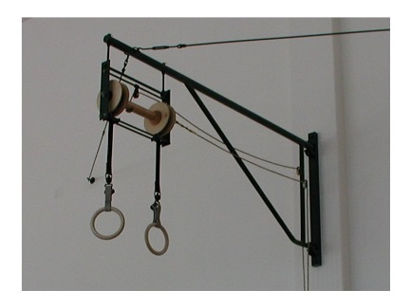

Перекла́дина Пли́нт Ко́льца

2. При по́мощи сло́в из словаря́ соста́вьте и опиши́те со́бственную систе́му упражне́ний.

3. Опиши́те свою́ у́треннюю заря́дку. Как, по-ва́шему, вы́глядит идеа́льная заря́дка?

4. Соста́вьте докла́д по одно́й из ука́занных ни́же те́м.
- Мой люби́мый вид спо́рта.
- Выдаю́щийся спортсме́н/Выдаю́щаяся спортсме́нка Че́хии (Росси́и).
- Выдаю́щиеся достиже́ния в спо́рте.

